**МУНИЦИПАЛЬНОЕ БЮДЖЕТНОЕ ОБЩЕОБРАЗОВАТЕЛЬНОЕ УЧРЕЖДЕНИЕ**

**«ОСНОВНАЯ ОБЩЕОБРАЗОВАТЕЛЬНАЯ ШКОЛА с. РАДУЖНОЕ»**

**ГРОЗНЕНСКОГО МУНИЦИПАЛЬНОГО РАЙОНА ЧЕЧЕНСКОЙ РЕСПУБЛИКИ**

**Отчет**

**по профилактике правонарушений среди несовершеннолетних**

**за 3 квартал МБОУ «ООШ с. Радужное»**

**(во исполнение Протокольных Поручений от 27.01 2015 года № 01-04)**

Работа по профилактике преступлений и правонарушений среди обучающихся предполагает целый комплекс социально – профилактических мер, направленных на оздоровление условий жизни детей, на индивидуальную психолога – педагогическую коррекцию личности несовершеннолетних, а также формирование правовой культуры и повышение правовой грамотности обучающихся, способствующих правовому воспитанию.  
 Современная школа является важнейшим звеном формирования личности, она обеспечивает защиту ребёнка от агрессивного воздействия негативных проявлений социальной среды, поскольку дети сегодня – это самая уязвимая часть общества, открытая для всех опасностей и угроз. Даже при сильном педагогическом коллективе, хорошем материальном оснащении школе трудно в одиночку решать задачи по воспитанию, обучению, сохранению здоровья.   
 С июня по август при школе был организован пришкольный лагерь с дневным пребыванием для учащихся 1-5 классов. В пришкольном лагере проведены следующие мероприятия по профилактике правонарушений:

- Мои права и обязанности в лагере;

-Несколько слов о нормах поведения;

-Разыгрывание ситуаций «А можно ли это детям?» ;

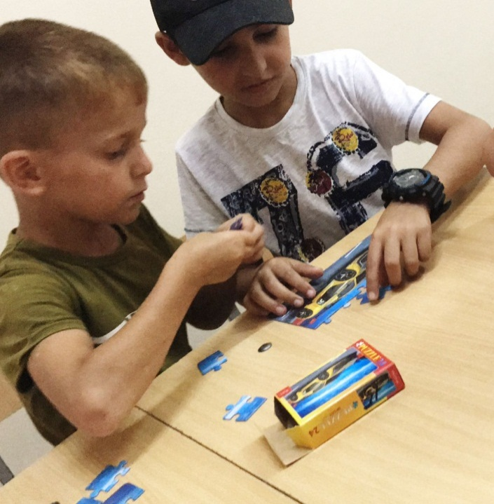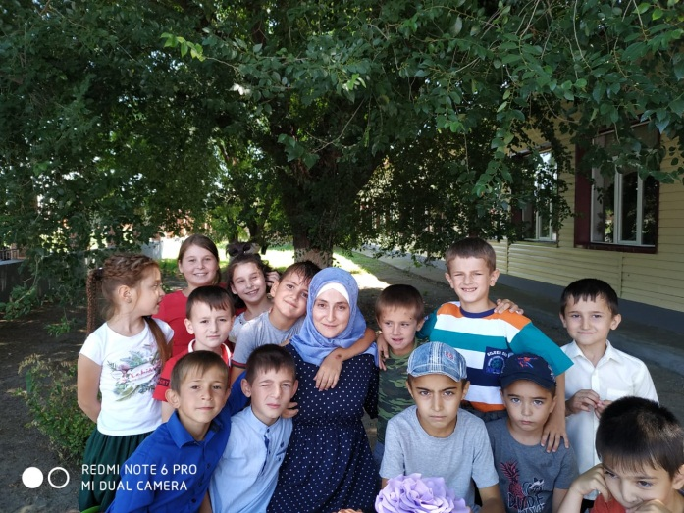

Большую помощь в работе с подростками оказывает инспектор ПДН ОМВД России по Грозненскому району, младший лейтенант полиции Мукаев А.А. Он ведёт профилактическую работу по безнадзорности и правонарушениям среди несовершеннолетних учащихся. Проводит беседы, лекции на разные темы.

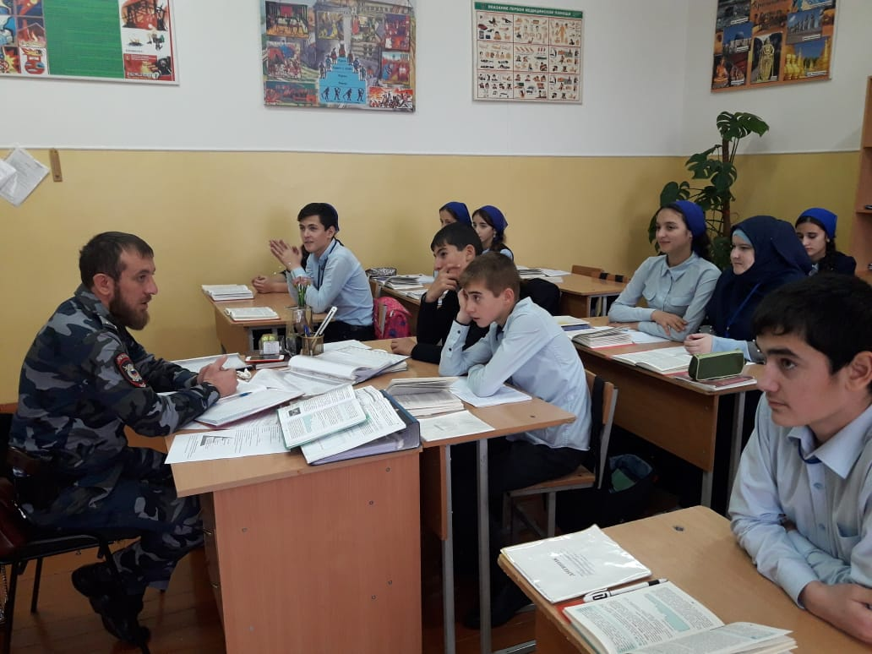

Классные руководители проводят классные часы на темы: ««Мои права и обязанности»; «Что такое уважение и взаимопонимание»; «Ребенок и Закон»; «Конвенция ООН о правах ребенка»; «Конфликты в коллективе»; «Добро и зло».

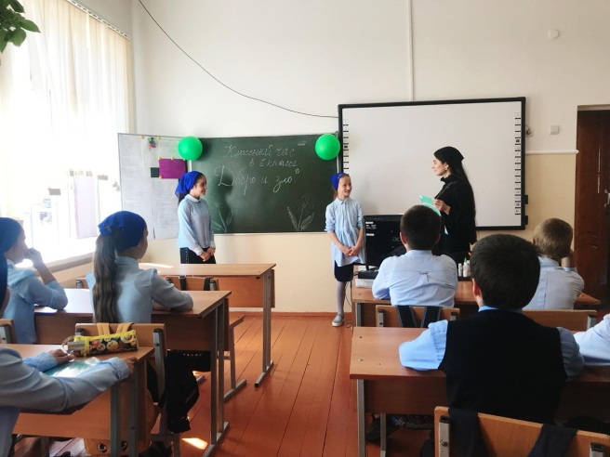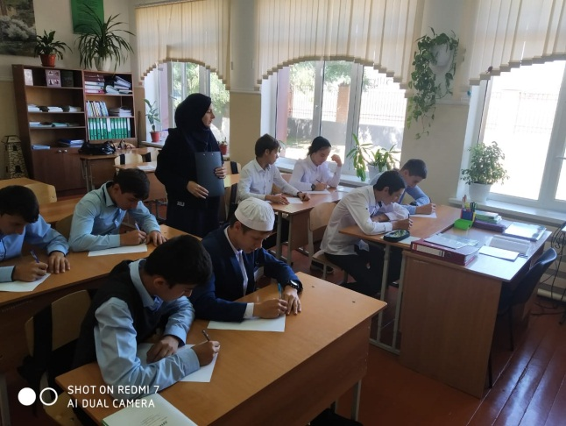

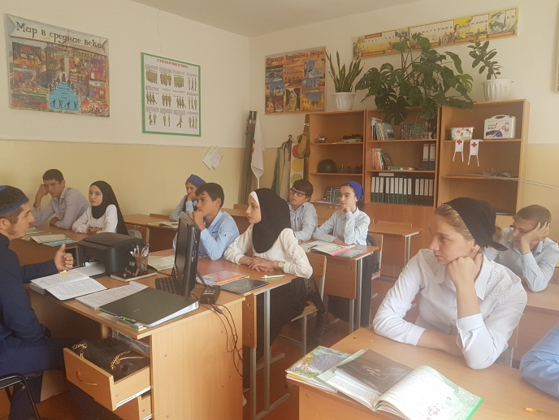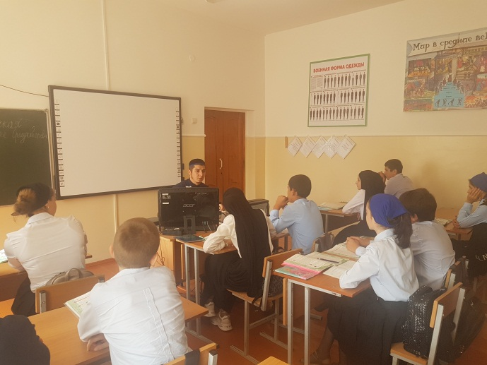 Педагог по ДНВ Дадагов З.Г., также вкладывает в учащихся духовно-нравственное воспитание, которое в дальнейшем будет способствовать формированию гармоничной личности учащегося. Проводит беседы, рассказывает примеры из жизни самого достойного человека на земле Пророка Мухаммада (да благословит его Аллах и да приветствует).

Зам.дир по ВР А.З. Радуева